**此報告是製作猜拳遊戲**

以下是畫面設計

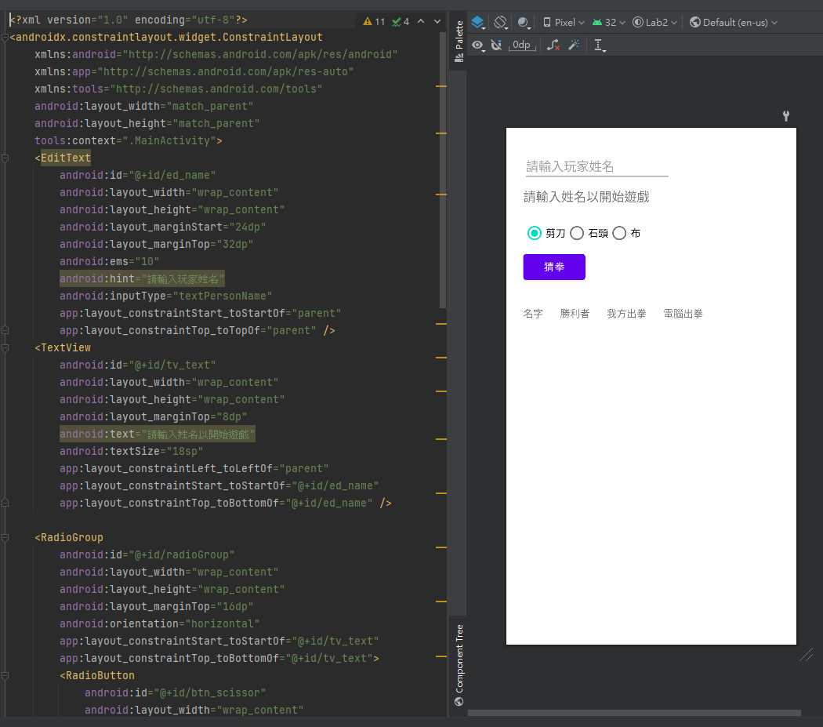

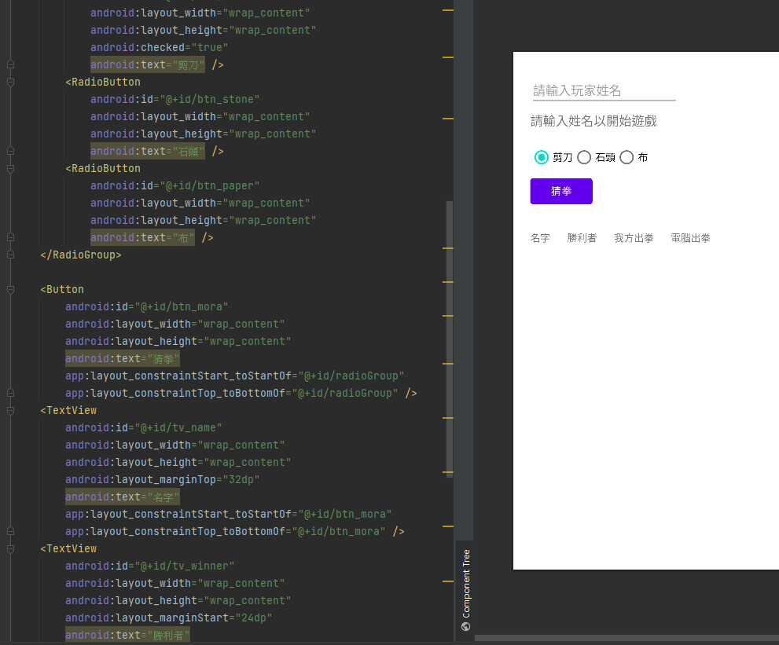

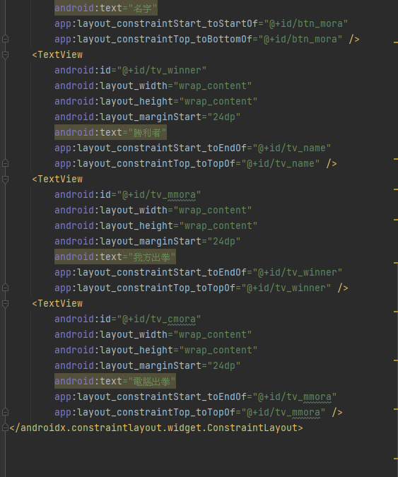

完成畫面設計，便可前往MainActivity設計程式

由於主程式與Xml的畫面本身是不同程式碼，所以需要在主程式中使用findViewById()將Xml元件綁定，之後設定監聽器觸發該元件該做出的動作，先是檢查是否輸入姓名，否則顯示”請輸入玩家姓名”，後面顯示玩家姓名以及選擇的出拳。

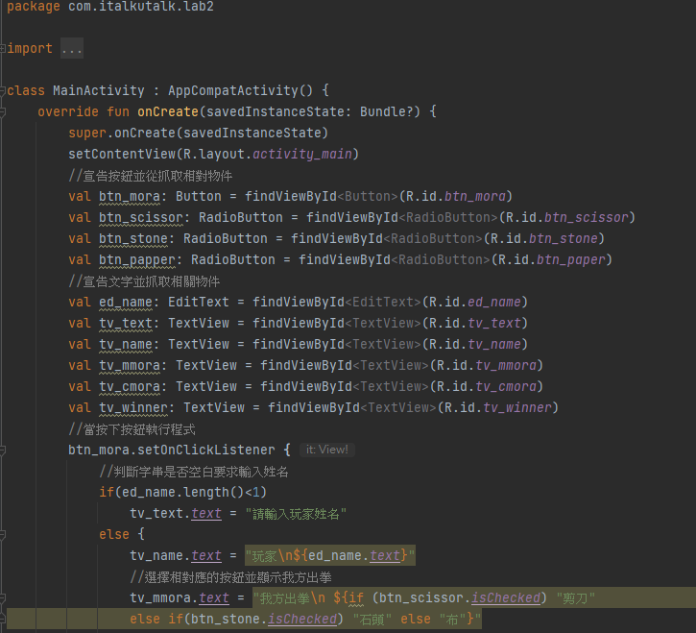

後面電腦由Random()亂數去取的相應的變數，最後再由三個判斷式去顯示相對應的猜拳結果

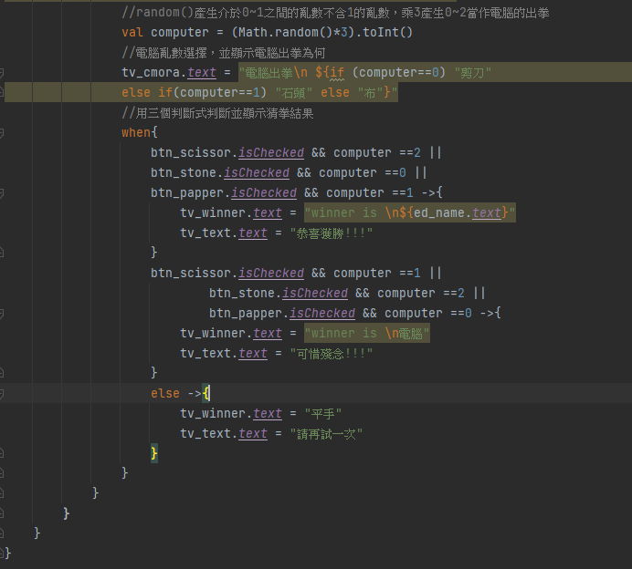

以下是執行後的三個結果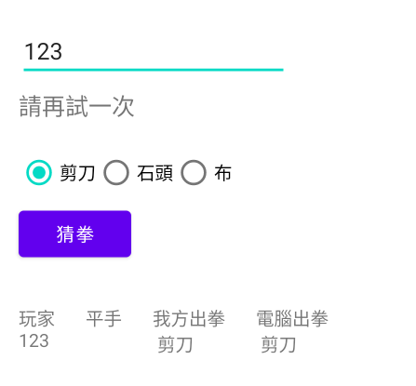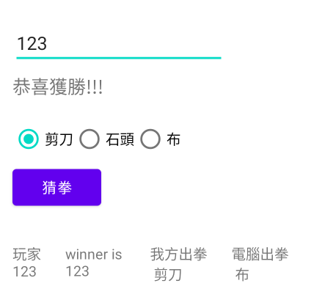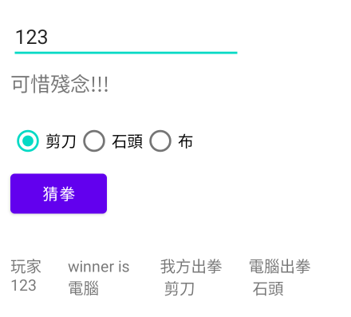

GITHUB程式網址:

https://github.com/SunCengYu/andriodrp0608.git